PLAN DE TRABAJO - TFI

DATOS DEL ALUMNO
Apellido y Nombres | DNI | Legajo UTN Nº
Cantero Juan Manuel | 41.840.240 | 30.331
Valussi Agustin | 44.038.439 | 30.353
Escobar Alabert Lucas | 41.760.748 | 30.379

LUGAR DE REALIZACIÓN DEL TFI
Datos de la Empresa / Institución / Organización
Identificación: Fundación Union del Sur
Actividad Principal: Futbol Formativo
Domicilio: Av. Soberanía Nacional 3425
Tutor Empresa: Ojeda Martin Emmanuel
Función del Tutor en la Empresa: Presidente

TÍTULO DEL PROYECTO
Sistema de gestión integral para clubes de fútbol formativo —Fundación Unión del Sur

BREVE DESCRIPCIÓN DE LA ORGANIZACIÓN
La Fundación Unión del Sur es una organización sin fines de lucro dedicada al fútbol formativo en Resistencia, Chaco, que nuclea distintas categorías juveniles (desde Sub-8 hasta Primera). Actualmente gestiona la administración deportiva y económica del club (asistencia, cuotas, seguros, carnets de liga y resultados) de forma manual, mediante planillas de Excel, cuadernos y grupos de WhatsApp, lo que dificulta el seguimiento y expone al club a riesgos legales y administrativos.

ANTECEDENTES Y DESCRIPCIÓN DEL PROYECTO
- Problema: Los clubes de fútbol formativo con varias categorías suelen gestionar su administración de forma manual y dispersa. Esto genera: falta de un registro centralizado de asistencia por categoría y jugador; dificultad para hacer seguimiento del estado de cuota de cada familia y aplicar correctamente el descuento por hermanos; riesgo de que un jugador participe de un partido sin seguro vigente, lo cual constituye una responsabilidad legal para el club; pérdida de seguimiento en la gestión del carnet de liga; y ausencia de un lugar único donde consultar los resultados de los partidos de cada categoría.
- Solución: Se propone desarrollar una aplicación de gestión integral para la Fundación Unión del Sur que centralice la información deportiva y administrativa de todas las categorías del club, con acceso diferenciado según el rol del usuario (administración, entrenadores y familias), disponible como aplicación móvil multiplataforma.
- Requerimientos:
- Registrar y administrar jugadores organizados por categoría, con vínculo entre hermanos.
- Registrar asistencia a entrenamientos por categoría y jugador, con reportes de porcentaje.
- Gestionar el estado de cuenta de cuotas, aplicando automáticamente el descuento por hermanos.
- Controlar la vigencia del seguro de cada jugador y alertar sobre vencimientos próximos.
- Administrar el carnet de liga (alta, estado, vencimiento).
- Publicar resultados de partidos de liga y amistosos por categoría.
- Generar reportes gerenciales para la dirección del club (morosidad, seguros/carnets vencidos, asistencia y estadísticas deportivas).

- Tecnología a utilizar:
Tecnología | Nombre | Función
Backend | .NET 8 / ASP.NET Core Web API | Exposición de la lógica de negocio y los servicios REST consumidos por la app móvil
Frontend | React Native + Expo | Aplicación móvil multiplataforma para administración, entrenadores y familias
Gestor de Base de Datos | MySQL | Persistencia de datos relacionales (jugadores, categorías, cuotas, seguros, carnets, partidos)
Maquetación | Figma | Diseño de mockups y prototipado de pantallas antes del desarrollo
Gestión y Organización de Proyectos | GitHub | Control de versiones, repositorio del código fuente, registro de incidencias (Issues)
Gestión y Organización de Proyectos | Jira | Planificación de sprints, backlog, tablero Kanban y seguimiento de tareas por alumno
Otras tecnologías | Entity Framework Core / JWT / Swagger | ORM para acceso a datos, autenticación por rol y documentación de la API

Arquitectura de la información
La información de la aplicación se organiza de forma jerárquica según el rol del usuario. Administración accede al nivel más alto (todas las categorías, todos los jugadores, cuotas, seguros, carnets y reportes gerenciales). Entrenador accede únicamente a su/s categoría/s asignada/s, con navegación hacia jugadores → asistencia → partidos. Familia accede solo a la ficha de sus hijos, con navegación hacia estado de cuota → seguro/carnet → asistencia → resultados. Esta jerarquía (Rol → Categoría → Jugador → Módulo específico) define el menú de navegación de la app y evita que un usuario vea información que no le corresponde.
Arquitectura de software
Se adopta una arquitectura en capas (N-layer / Clean Architecture liviana) dentro del backend ASP.NET Core: (1) Capa de Presentación/API (Controllers), que expone los endpoints REST y valida las peticiones; (2) Capa de Aplicación/Servicios, donde reside la lógica de negocio (cálculo de descuento por hermanos, control de vigencia de seguro/carnet); (3) Capa de Acceso a Datos (Repositorios + Entity Framework Core), que abstrae las consultas a MySQL; (4) Capa de Dominio, con las entidades del negocio (Jugador, Categoría, Cuota, Seguro, Carnet, Partido). La app móvil, por su parte, separa pantallas (screens), componentes reutilizables y una capa de servicios que consume la API vía HTTP/JSON.
Patrones de diseño
- Repository Pattern: abstrae el acceso a datos de cada entidad (JugadorRepository, CuotaRepository, etc.), desacoplando la lógica de negocio de Entity Framework Core.
- Dependency Injection (nativo de .NET Core): para inyectar repositorios y servicios en los controllers, facilitando el testing y el mantenimiento.
- DTO (Data Transfer Object): se usan objetos de transferencia separados de las entidades de dominio para las respuestas de la API, evitando exponer la estructura interna de la base de datos.
- Singleton: para el cliente HTTP de la app móvil (React Native), reutilizando una única instancia configurada con la URL base de la API y el token JWT.
- Observer/Pub-Sub: aplicado en el módulo de alertas, para notificar a Administración cuando un seguro o carnet está por vencer, sin acoplar ese módulo a los demás.

Implementación de la Inteligencia Artificial
Se incorpora un asistente conversacional (chatbot) basado en IA generativa, integrado dentro de la app móvil para el rol Familia, que responde consultas frecuentes en lenguaje natural utilizando los datos propios de esa familia (por ejemplo: "¿Estoy al día con la cuota?", "¿Cuándo juega mi hijo este fin de semana?", "¿Vence pronto el seguro de mi hijo?"). El asistente se implementa mediante una API de un modelo de lenguaje (por ejemplo, la API de Anthropic Claude u OpenAI), a la cual el backend le envía el contexto puntual del jugador/familia (estado de cuota, próximos partidos, vigencia de seguro) junto con la pregunta, evitando así exponer datos de otras familias. Como segundo caso de uso, se ofrece a Administración la generación automática de recordatorios personalizados de morosidad o de documentación vencida, redactados por IA a partir de los datos de cada jugador, reduciendo el tiempo dedicado a esa tarea manual.

- Gráfico de la arquitectura de la aplicación

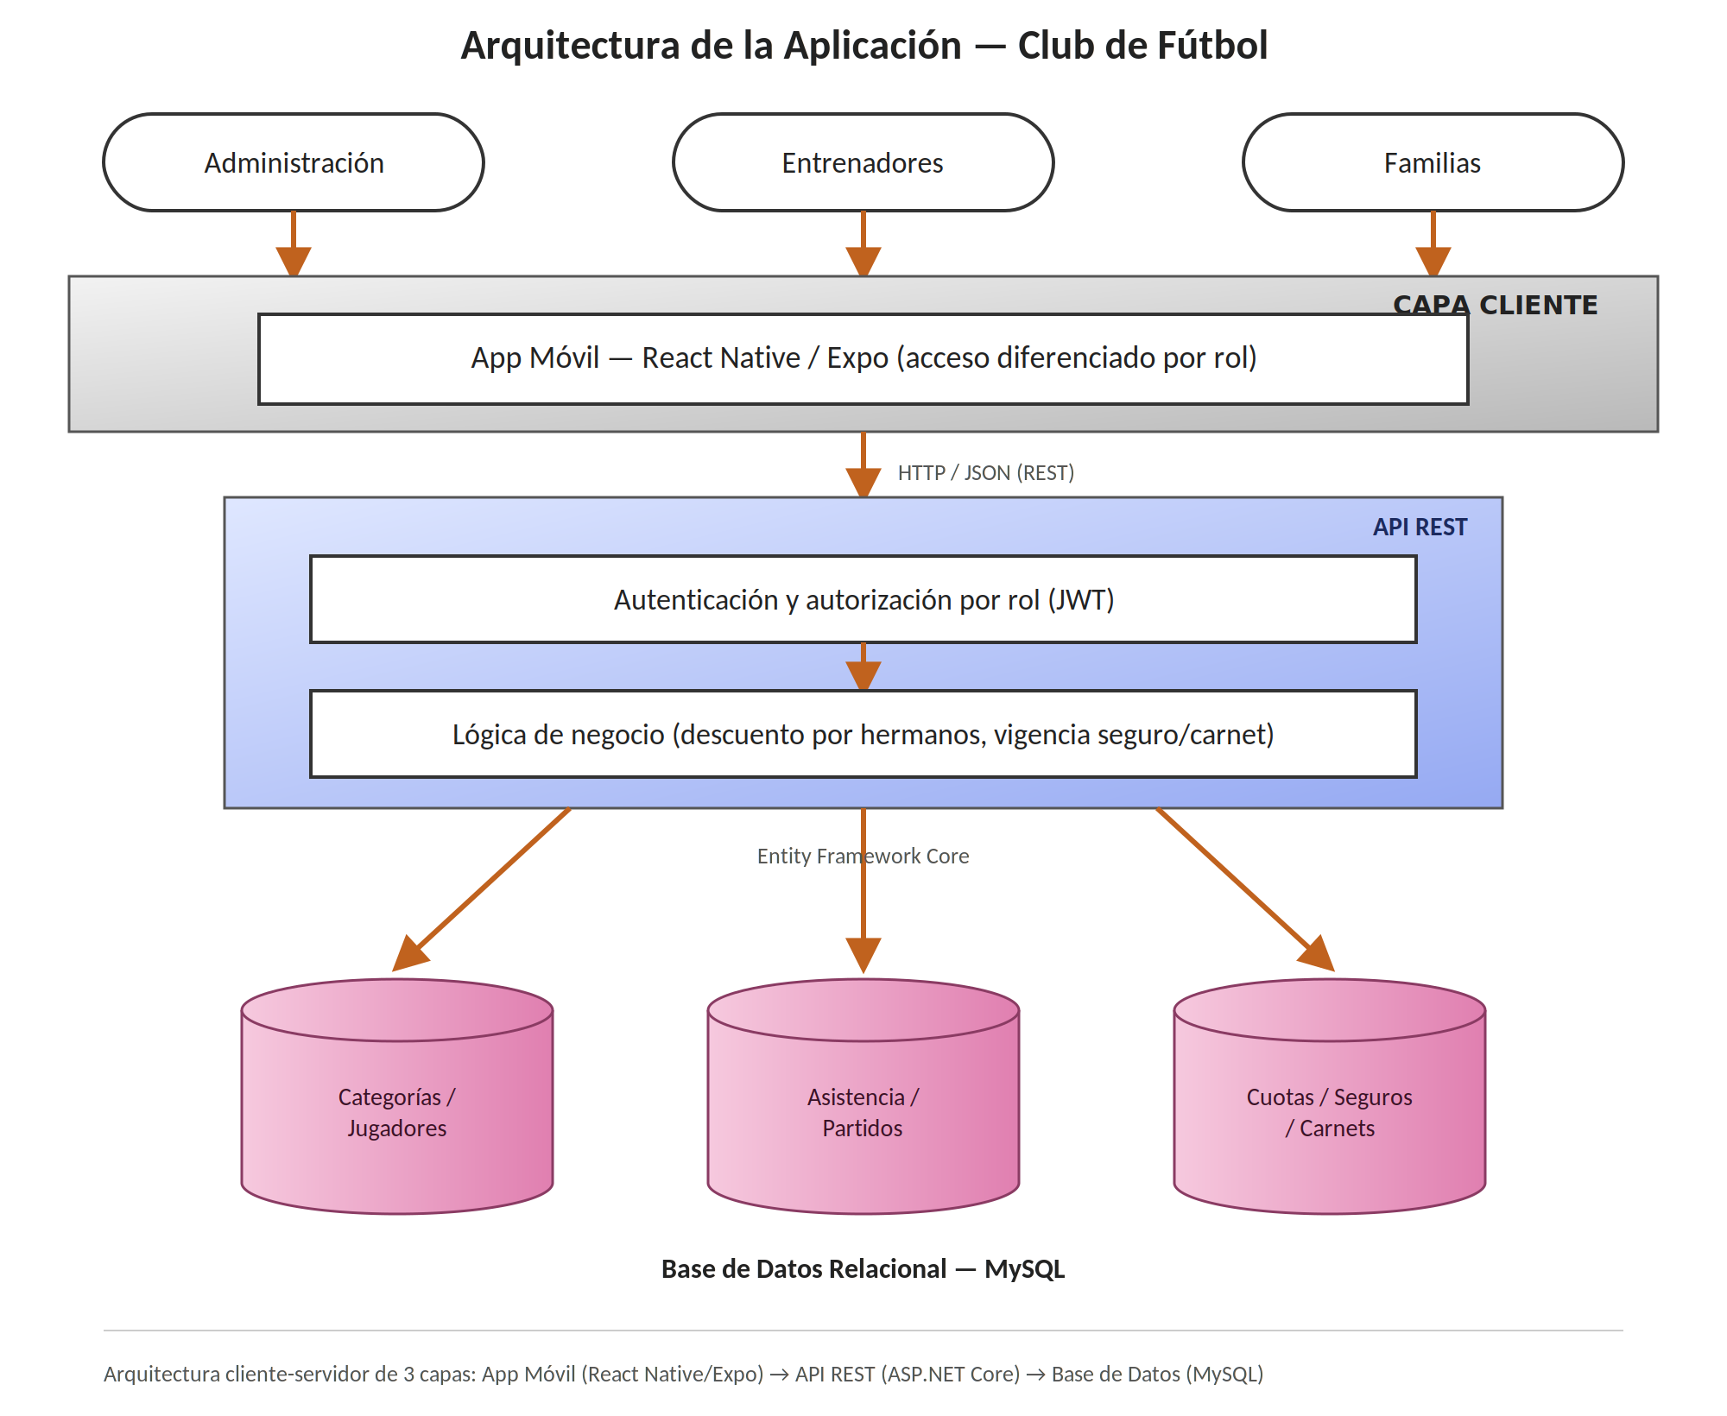

- En caso de que se conforme un equipo para desarrollar el proyecto completar el siguiente cuadro:
Apellido y Nombre | Módulo a desarrollar
Cantero Juan Manuel | Módulo de Cuotas y Pagos + Hermanos/Descuento + Panel de reportes
Valussi Agustín | Módulo de Categorías y Jugadores + Seguro y Carnet de liga
Escobar Alabert Lucas | Módulo de Asistencia + Partidos y Resultados + integración app móvil

OBJETIVO DEL PROYECTO
Objetivo General:
Diseñar y desarrollar una aplicación de gestión integral que permita administrar de forma centralizada las categorías, jugadores, asistencia, cuotas, seguros, carnets de liga y resultados de partidos de la Fundación Unión del Sur, con acceso diferenciado por rol de usuario.
Objetivos Específicos (formato SMART):
- OE1 — Desarrollar e implementar, en un plazo de 285 horas (95 hs por alumno) distribuidas en 6 etapas, los módulos de Categorías, Jugadores, Asistencia y Partidos, de forma que el 100% de las funcionalidades definidas en el MVP queden operativas y validadas con la Fundación Unión del Sur antes del 11/11.
- OE2 — Automatizar el cálculo del descuento por hermanos y el control de vigencia de seguro/carnet dentro de los primeros 3 sprints del proyecto (hasta la etapa 4), de modo que el sistema aplique correctamente el descuento en el 100% de los casos de prueba y emita la alerta de vencimiento con al menos 15 días de anticipación.
- OE3 — Incorporar un asistente basado en IA para consultas frecuentes de las familias, integrado y probado durante la etapa de Panel de Reportes e Integración (semanas 8-9 del cronograma), logrando que responda correctamente al menos las 3 consultas frecuentes identificadas (estado de cuota, próximo partido, vigencia de seguro) antes de las pruebas de usuario con el cliente.

TIEMPO ESTIMADO DE DURACIÓN DEL PROYECTO (en horas)
Duración Total: 285 horas

DESCRIPCIÓN DE LAS ETAPAS
En función del objetivo señalado, se listan a continuación las etapas y tareas a desarrollar en el TFI, con la distribución de horas por alumno (Cantero, Valussi y Escobar), sumando un total de 285 hs.

ETAPA | TAREAS | DURACIÓN en HS | RESULTADOS ESPERADOS | Cantero | Valussi | Escobar
1. Relevamiento y Análisis | Reuniones con la Fundación Unión del Sur, relevamiento de requerimientos y reglas de negocio (descuento por hermanos, vigencia de seguro/carnet) | 9 | Documento de requerimientos validado por el tutor de la empresa | 3 | 3 | 3
 | Definición de roles de usuario (Administración, Entrenador, Familia) y casos de uso | 6 | Matriz de roles y permisos | 2 | 2 | 2
 | Diseño del modelo entidad-relación (Categorías, Jugadores, Asistencia, Cuotas, Seguro, Carnet, Partidos) | 13 | Diagrama Entidad-Relación (DER) | 4 | 4 | 5
 | Diseño de mockups de las pantallas principales en Figma | 9 | Prototipo navegable de baja/media fidelidad | 3 | 3 | 3
 | Definición de la arquitectura de la aplicación (API REST + app móvil) y del backlog inicial en Jira | 9 | Diagrama de arquitectura y backlog cargado en Jira | 3 | 3 | 3
2. Diseño y Configuración | Configuración del proyecto backend (.NET Core), estructura de capas y conexión a MySQL | 13 | Proyecto backend inicializado y conectado a la base de datos | 4 | 4 | 5
 | Configuración del proyecto frontend (React Native/Expo) y navegación entre pantallas por rol | 13 | Esqueleto de la app móvil navegable | 4 | 4 | 5
 | Implementación de autenticación y autorización por rol (JWT) | 9 | Login funcional con control de acceso por rol | 3 | 3 | 3
 | Creación de las tablas de base de datos y migraciones (Entity Framework Core) | 9 | Base de datos MySQL creada con el esquema completo | 3 | 3 | 3
 | Definición del plan de sprints en Jira | 4 | Plan de sprints publicado | 1 | 1 | 2
3. Desarrollo — Módulos Deportivos | Desarrollo del módulo de Categorías (alta, baja, modificación, asignación de entrenador) | 16 | Módulo de Categorías funcional con pruebas | 10 | 3 | 3
 | Desarrollo del módulo de Jugadores y vínculo entre hermanos | 17 | Módulo de Jugadores funcional con pruebas | 11 | 3 | 3
 | Desarrollo del módulo de Asistencia por categoría/jugador con reportes de porcentaje | 20 | Módulo de Asistencia funcional con pruebas | 3 | 4 | 13
 | Desarrollo del módulo de Partidos y Resultados (liga y amistosos) | 18 | Módulo de Partidos funcional con pruebas | 3 | 3 | 12
4. Desarrollo — Módulos Administrativos | Desarrollo del módulo de Cuotas y Pagos con descuento automático por hermanos | 23 | Módulo de Cuotas funcional con pruebas | 15 | 4 | 4
 | Desarrollo del módulo de Seguro (vigencia, alertas de vencimiento, estado al día/vencido) | 18 | Módulo de Seguro funcional con pruebas | 3 | 12 | 3
 | Desarrollo del módulo de Carnet de liga (alta, estado, vencimiento) | 16 | Módulo de Carnet funcional con pruebas | 3 | 10 | 3
5. Panel de Reportes e Integración | Desarrollo del panel de reportes gerenciales (morosidad, vencimientos, asistencia, estadísticas) | 18 | Panel de reportes funcional con datos reales | 3 | 12 | 3
 | Integración del asistente de IA (chatbot) para consultas frecuentes de las familias | 9 | Asistente de IA integrado y respondiendo las 3 consultas frecuentes definidas | 2 | 3 | 4
 | Integración de los módulos deportivos y administrativos en la app móvil y pruebas de flujo por rol | 7 | App integrada funcionando de punta a punta | 3 | 2 | 2
 | Pruebas de usuario con la Fundación Unión del Sur y ajustes finales | 13 | Feedback del cliente incorporado | 4 | 4 | 5
6. Cierre y Documentación | Elaboración de manual de usuario y documentación técnica | 9 | Documentación completa entregada | 3 | 3 | 3

BACKLOG DEL SPRINT

ID | Título / Historia de Usuario | Prioridad | Estado | Tareas | Criterios de Aceptación
HU1 | Como administrador quiero registrar jugadores por categoría para tener un padrón centralizado | Alta | To Do | Alta de jugador, asignación a categoría, carga de foto y documentación | - El jugador queda visible en la categoría correspondiente con todos sus datos cargados
HU2 | Como familia quiero consultar el estado de mi cuota para saber si estoy al día | Alta | To Do | Consulta de estado de cuenta, visualización de descuento por hermanos aplicado | La familia visualiza correctamente el monto, el descuento aplicado y el estado (al día/moroso)
HU3 | Como entrenador quiero tomar asistencia de mi categoría para llevar el seguimiento de cada jugador | Media | To Do | Selección de categoría, carga de presentes/ausentes, cálculo de % de asistencia | Queda registrada la asistencia del entrenamiento y se actualiza el % histórico del jugador
HU4 | Como administrador quiero recibir alertas de seguros/carnets vencidos para evitar riesgos legales | Alta | To Do | Cálculo de vigencia, generación de alerta, bloqueo de habilitación del jugador | - El sistema muestra la alerta antes del vencimiento y bloquea la habilitación si está vencido

PLAN DE SPRINT
El desarrollo se organiza en 6 sprints de aproximadamente 2 semanas cada uno, alineados con las etapas descriptas: Sprint 1 (Relevamiento y Análisis), Sprint 2 (Diseño y Configuración), Sprint 3 (Módulos Deportivos), Sprint 4 (Módulos Administrativos), Sprint 5 (Panel de Reportes e Integración) y Sprint 6 (Cierre y Documentación). Cada sprint incluye planificación, desarrollo, revisión con el tutor de la empresa y retrospectiva del equipo.

GESTIÓN Y ORGANIZACIÓN DEL PROYECTO

De acuerdo a lo indicado en Descripción de las Etapas, elaborar el Diagrama de Gantt y el Diagrama de Pert

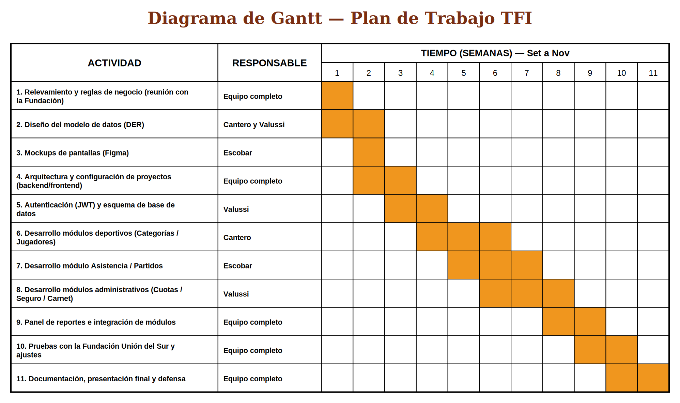
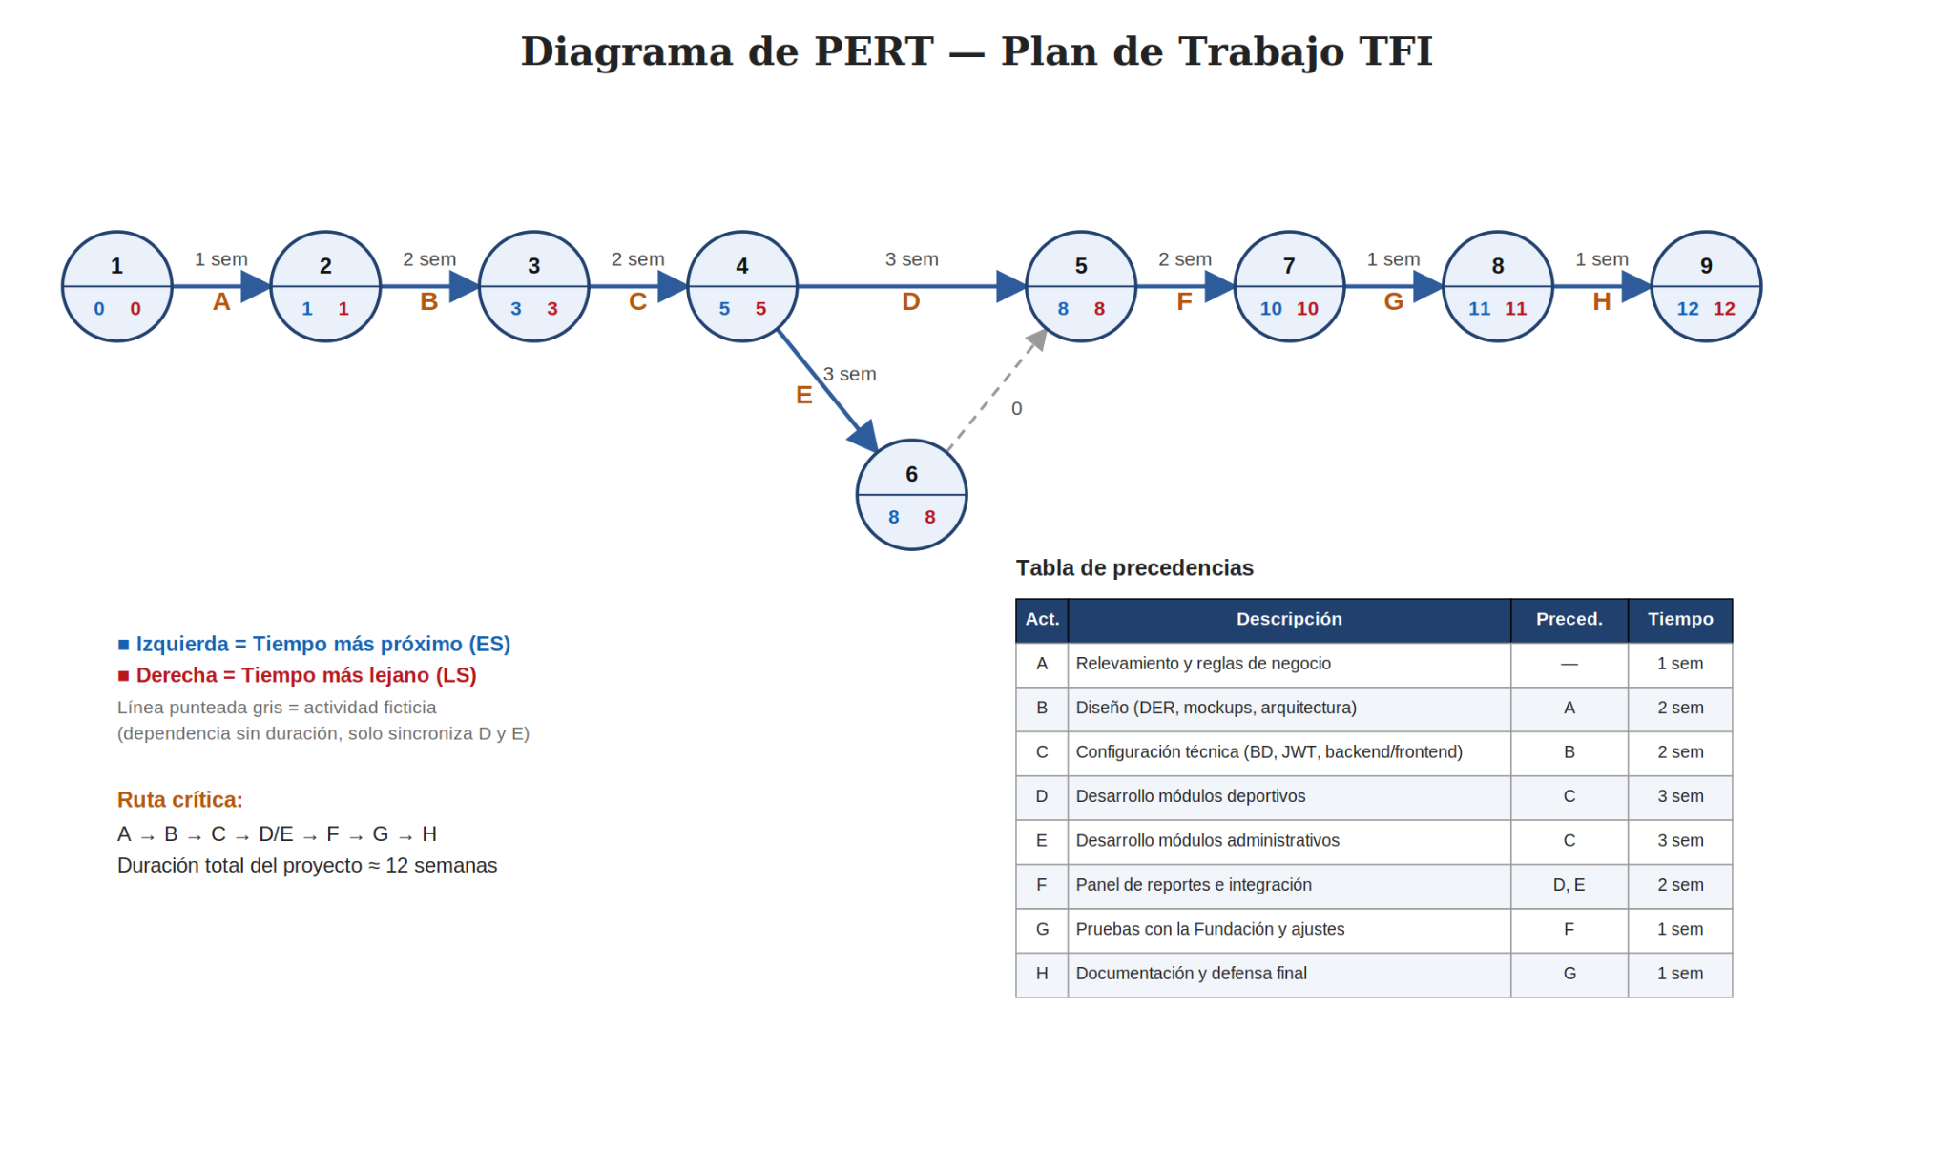

- Herramientas de Gestión y Organización de Proyectos:
  - Jira
Para la presentación final del trabajo se debe mostrar un registro o bitácora de la evolución del trabajo usando tablero Kanban. En el caso de realizar el trabajo en equipo, se deberá realizar un tablero por alumno y un tablero general del proyecto

  - GitHub
Para la presentación final del trabajo se debe mostrar:
- El repositorio donde esta alojada el proyecto de software
- Registro de versiones
- Registro de Incidencias

ÁREAS DE CONOCIMIENTO QUE INVOLUCRA

De acuerdo a las actividades especificadas respectivamente, completar la siguiente tabla indicando que asignaturas de la carrera le sirvieron para llevar a cabo las mismas, por cada una enumerar los temas involucrados y en que actividad los aplica.

Asignatura | Temas | Tarea
Bases de Datos | Modelo entidad-relación, normalización, SQL | Diseño y creación del esquema de MySQL
Programación III / Desarrollo de Software | Arquitectura en capas, patrones de diseño, API REST | Desarrollo del backend en ASP.NET Core
Ingeniería y Calidad de Software | Metodologías ágiles, Scrum, historias de usuario | Gestión del proyecto con Jira y GitHub

- De acuerdo a las tareas especificadas respectivamente, completar la siguiente tabla indicando los nuevos conocimientos que debe investigar y en qué actividades los aplicará.

Temas | Tarea | Bibliografía
Autenticación y autorización con JWT | Login y control de acceso por rol | Documentación oficial de Microsoft .NET (docs.microsoft.com)
Expo Router y navegación en React Native | Navegación de la app móvil por rol | Documentación oficial de Expo (docs.expo.dev)
Entity Framework Core y migraciones | Modelado y persistencia de datos | Documentación oficial de EF Core (learn.microsoft.com)

APORTES QUE SE ESPERA REALIZAR CON ESTE TRABAJO (tanto para la formación profesional como para la empresa y la comunidad)

Cantero Juan Manuel:
Para la formación profesional, profundizar en el desarrollo backend con .NET Core y en la implementación de reglas de negocio complejas (cálculo automático de descuentos). Para la Fundación, brindar una herramienta que reduzca la morosidad mediante alertas y reportes claros de estado de cuenta. Para la comunidad, digitalizar la gestión de un club sin fines de lucro que hoy depende de procesos manuales.
Valussi Agustín:
Para la formación profesional, afianzar el modelado de datos relacional y el desarrollo de módulos administrativos críticos (seguros y carnets). Para la Fundación, disminuir el riesgo legal asociado a jugadores sin documentación vigente. Para la comunidad, aportar transparencia y trazabilidad en la documentación de los jugadores del club.
Escobar Alabert Lucas:
Para la formación profesional, especializarse en desarrollo móvil multiplataforma con React Native. Para la Fundación, mejorar la comunicación con las familias al centralizar asistencia y resultados en una sola app. Para la comunidad, dar visibilidad pública a la actividad deportiva de las categorías formativas del club.



Firma del Tutor de la Empresa:
Aclaración de Firma:
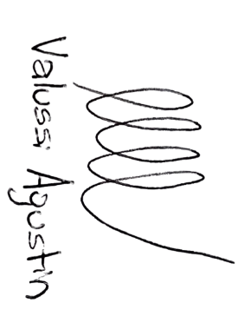

Firma del Alumno¹:
Aclaración de Firma:
Fecha de Presentación: 07/09/26


Firma del Alumno²:
Aclaración de Firma:

Fecha de Presentación: 07/09/26

Firma del Alumno³:
Aclaración de Firma:
Fecha de Presentación: 07/09/26

Aceptación del Trabajo Final Integrador
Firma Profesor:
Fecha Aceptación: ___ /___ /___

